**LAPORAN AKHIR PRAKTIKUM**

Mata Praktikum : Kecerdasan Buatan

Kelas : 3IA24

Praktikum ke- : 2

Tanggal : 1 Desember 2023

Materi : Forward & Backward Chaining

NPM : 50421704

Nama : Juan Samuel Christopher

Ketua Asisten : Brigitta Pricilia S

Nama Asisten :

Paraf Asisten :

Jumlah Lembar : 6



**LABORATORIUM TEKNIK INFORMATIKA**

**UNIVERSITAS GUNADARMA**

**2023**

**LISTING PROGRAM**

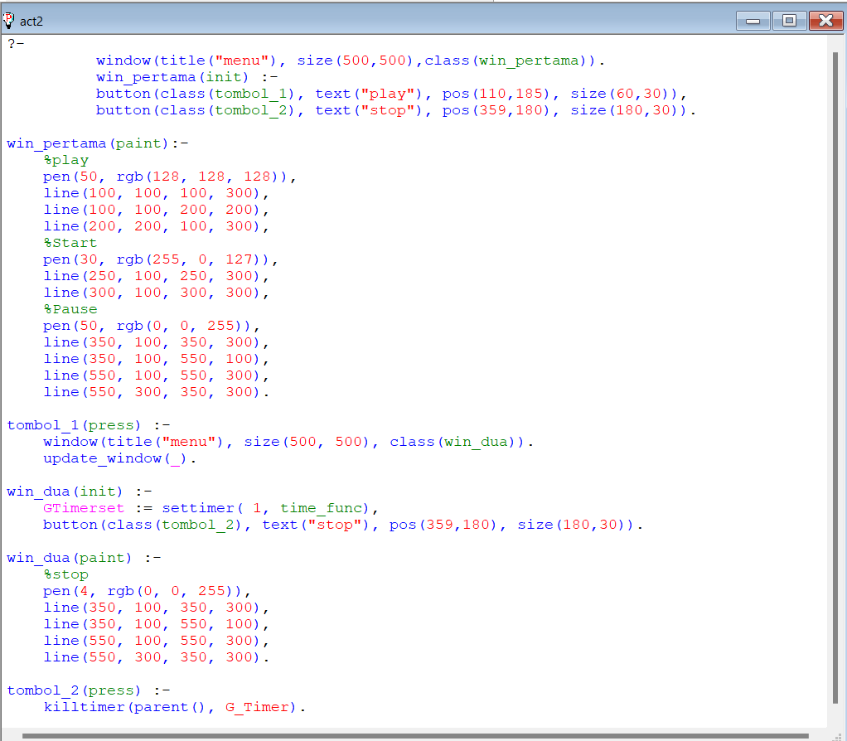

**LOGIKA PROGRAM**

Pada pertemuan kali ini saya mempelajari tentang Forward & Backward Chaining.   
Forward Chaining merupakan suatu metode penalaran yang dimulai dari fakta-fakta yang ada untuk menghasilkan kesimpulan dari fakta tersebut. Proses pencarian dilakukan dengan menerapkan aturan-aturan yang memiliki premis sesuai dengan fakta-fakta yang sudah diketahui, sehingga dapat memperoleh informasi baru dengan terus melanjutkan proses tersebut hingga mencapai solusi. Forward chaining, atau yang dikenal juga sebagai Runut Maju, dapat dianggap sebagai jenis pencarian yang didorong oleh data (data-driven search), karena proses inferensi dimulai dari informasi yang tersedia dan berlanjut hingga mencapai kesimpulan yang diinginkan. Data digunakan untuk menentukan aturan-aturan yang akan dievaluasi, atau ditambahkan ke memori kerja untuk diproses guna mencapai hasil tertentu. Forward Chaining digunakan jika terdapat banyak aturan berbeda yang dapat memberikan kesimpulan yang sama dan apabila terdapat banyak cara tetapi untuk mendapatkan sedikit konklusi.

Backward Chaining merupakan kebalikan dari Forward Chaining, yaitu suatu penalaran yang dilintasi dari suatu hipotesa kembali ke fakta yang mendukung hipotesa tersebut. Pendekatan dimotori tujuan (goal-driven), dimulai dari harapan yang akan terjadi (hipotesa) dan kemudian dicari aturan yang mendukung hipotesa tersebut untuk dicari kesimpulannya. Selanjutnya, proses pelacakan menggunakan premis untuk aturan tersebut sebagai tujuan baru dan mencari aturan lain dengan tujuan baru sebagai kesimpulannya. Proses berlanjut sampai semua kemungkinan ditemukan.

Pada pengerjaan Activity 2 ini saya melakukan sedikit modifikasi pada kode prolog yang telah diberikan, karena kode yang diberikan tidak bisa mengeluarkan output atau hasilnya ke layar. Berikut Langkah-langkah dan logika pengerjaan Activity ini.

Pada blok program dibawah ini **?-** adalah perintah yang digunakan untuk setiap awal dari program untuk menjadi intrepeteur untuk merespon bagian koding selanjutnya. **Window(title(“Juan_Act2”)** digunakan untuk pembuatan kotak tampilan dengan nama “Juan_Act2”, kemudian **size(650,600)** yang berarti ukuran kotak tampilan, lalu **class(win_pertama)** digunakan untuk membuat sebuah class baru yang bernama **win_pertama**

**win_pertama(init) :-** digunakan untuk memanggil window yang bernama win_pertama. Lalu line selanjutnya **button(class(tombol_1), text("play"), pos(110,185),size(60,30)),** berarti membuat sebuah button yang mempunyai sebuah class bernama tombol_1. Lalu teks pada button “play” di posisi 110,185 pada kanvas dan mempunyai ukuran 60,30. Kemudian **button(class(tombol_2),text("stop"), pos(359,180), size(180,30)).** berarti membuat sebuah button yang mempunyai sebuah class bernama tombol_2. Lalu teks pada button “Stop” di posisi 359,180 pada kanvas dan mempunyai ukuran 180,30

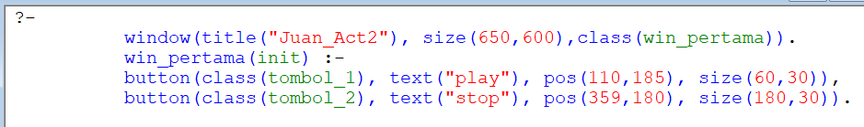

Pada blok program selanjutnya win_pertama (paint) adalah kelas yang akan melakukan penggambaran pada windows baru yang akan mucul nanti Ketika program di jalankan. Pada bagian pertama menggambarkan bentuk segitiga dengan warna abu-abu sebagai simbol "Play". Kemudian pada bagian kedua menggambarkan garis vertikal dengan warna merah muda sebagai simbol "Start". Terakhir pada bagian ketiga menggambarkan bentuk persegi panjang dengan warna biru sebagai simbol "Pause".

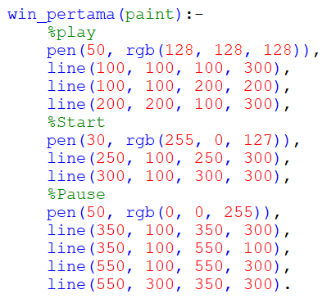

Lanjut pada blok program ini **tombol_1(press)** berguna untuk pada saat tombol 1 di klik maka membuka window baru bernama Juan_act2 dengan ukuran kota 600 x 600. Kemudian **win_dua(init)** berguna untuk menampilkan tombol “stop” dan pada di klik maka program akan terhenti.

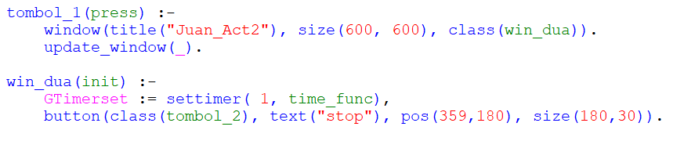

Dan pada blok program terakhir **win_dua(paint)** berguna untuk membuat gambar dengan koordinat yang telah ditentukan seperti blok program dibawah ini. Dan perintah terakhir **tombol_2(press)** berguna pada saat tombol 2 di klik maka akan menghentikan fungsi dari G_timer.

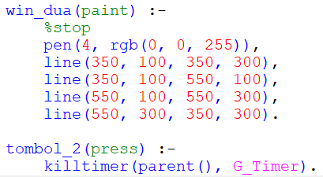

**OUTPUT PROGRAM**

